OBILJEŽAVANJE MEĐUNARODNOG DANA VOLONTERA
Povodom Međunarodnog dana volontera koji se obilježava 5. prosinca svake godine, učenici 3. Eb razreda u suradnji s Dječjim gradskim vijećem Društva „Naša djeca“ Zabok i projekta „Životinje zaštiti jer one će ti dobrom vratiti“, odlučili su da bi se kao škola mogli svi zajedno uključiti u humanitarnu akciju.
Učenici su izabrali Sklonište za nezbrinute životinje „Luč Zagorja“ iz Selnice kod Marije Bistrice koje djeluje u sklopu Veterinarske stanice Zlatar Bistrica d.o.o. Kao sklonište imaju sklopljene ugovore s lokalnim samoupravama koje snose troškove za hvatanje životinja te njihov smještaj i hranu kroz 60 dana. Nakon tih 60 dana troškove snosi samo sklonište, a s obzirom da promiču program skloništa sa smještajem životinja do udomljenja ("no-kill"), ovise i o donacijama dobrih ljudi.
U predvorju škole istaknut je plakat koji su osmislile učenice Anamarija Budić i Ivana Horvatek, te je u svim razredima pročitana obavijest o provođenju akcije. Pozvali smo sve učenike i nastavnike da podrže rad skloništa „Luč Zagorja“ doniranjem starih ručnika i deka, suhe hrane i ogrlica za pse i mačke. Donacije su se prikupljale od 3. do 10. prosinca u predvorju škole gdje su ih preuzeli djelatnici Skloništa.
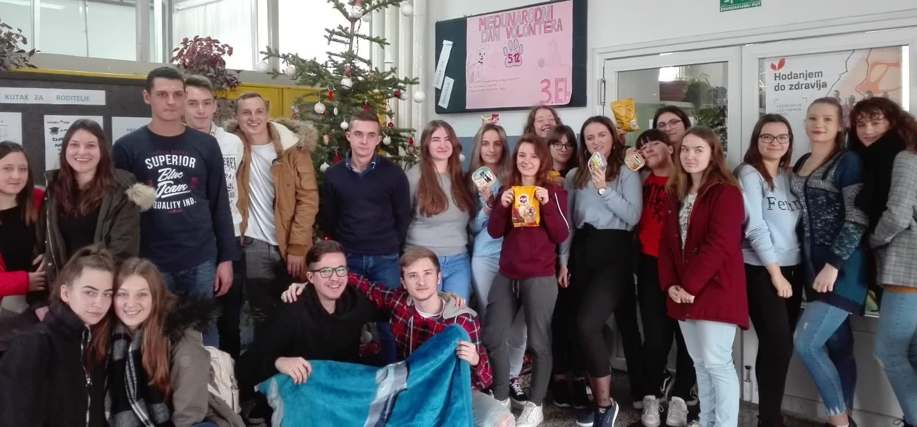
Zbog zimskih uvjeta, posjet Skloništu je odgođen, te smo ga odradili 11.ožujka 2019. Učenice Anamarija Budić, Ema Golubić, Ivana Horvatek i Lara Megovec imale su priliku upoznati se s radom Skloništa. Gospođa Mirjana Zajec objasnila im je postupak prihvaćanja napuštenih životinja i način kako ih zainteresirani građani mogu udomiti, te pričala o problemima sa kojima se susreću u radu. Pokazala im je prostore Skloništa, jednu mačku i pse koji čekaju na nove vlasnike.
Za svoj doprinos radu Skloništa za nezbrinute životinje „Luč Zagorja“, Srednja škola Zabok primila je Zahvalnicu.

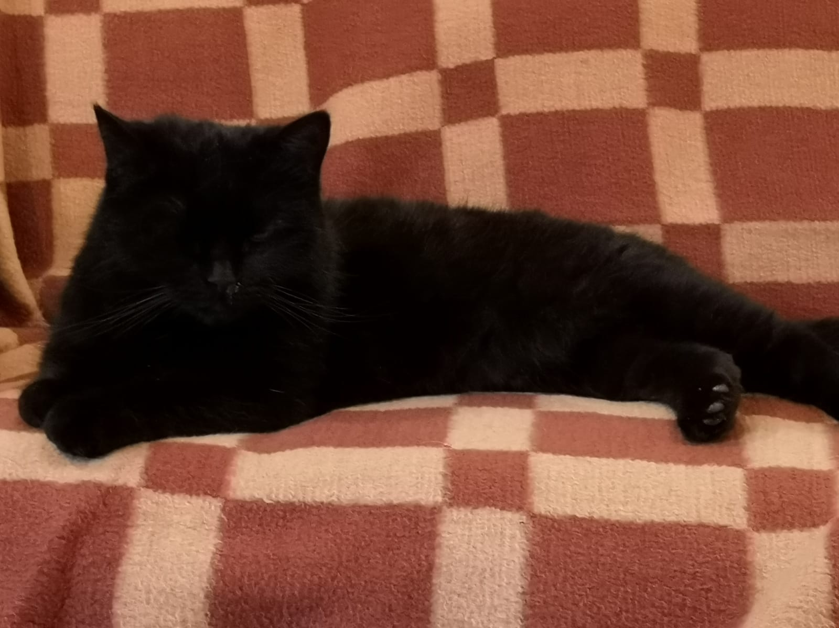
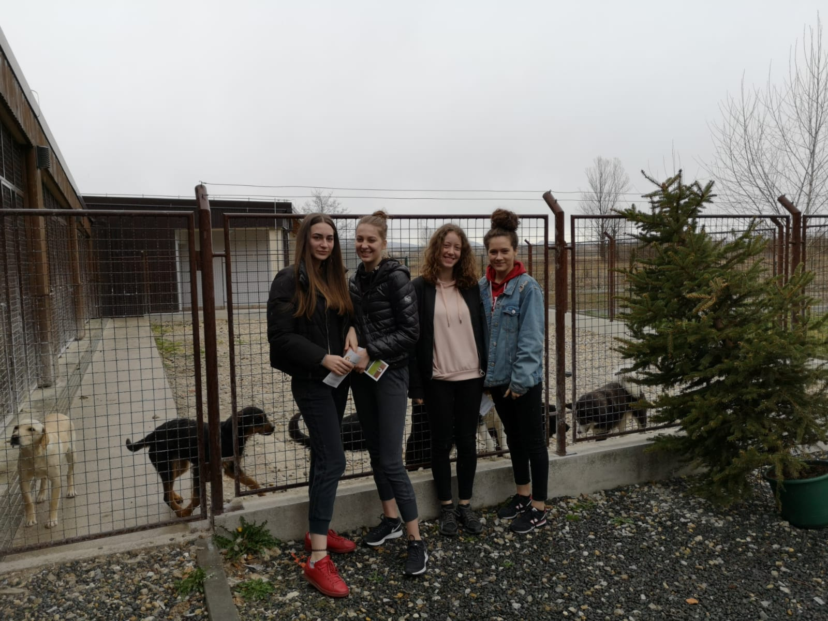
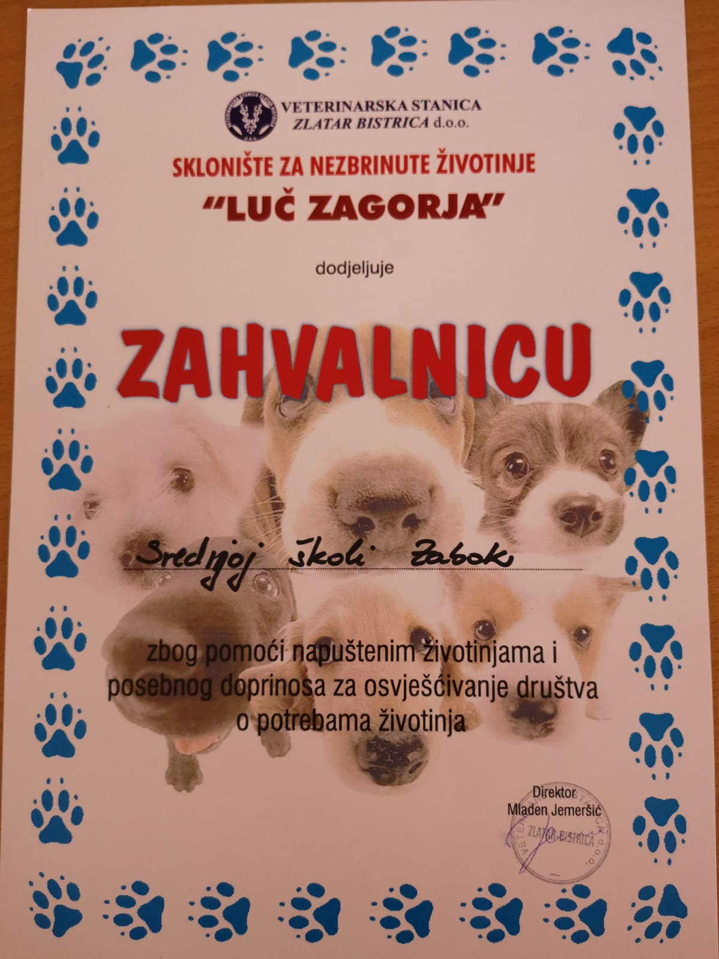

Pripremila:
Brankica Cvetko, dipl. oec.

